EEM 335 KISA SINAV-2 14.11.2007

- Blok büyüklüğü 8 byte olan 2¹⁶ byte toplam ana bellekli bir yapıda, 64 satırdan oluşan “direct mapped cache” kullanılmaktadır.
  - Bellek adresinin bölümlerini ve bu bölümlerin kaçar bit olduğunu açıklayınız

Blok büyüklüğü = 2^{w} = 8 = 2³ → w = word = 3
Satır sayısı = m = 2^{r} = 64 = 2⁶ → r = line = 6
Adresin tamamı 16 bit olduğuna göre, etiket boyu = 16-3-6 = 7, TAG = 7

  - Ana bellekte 2C96 adresindeki içerik, hangi cache satırına yerleştirilir?

2C96 = 0010110010010110 Bunu yukarıdaki kalıba göre ayırırsak, ortadaki grup (koyu olmayan) satır bilgisidir. Bu da 010010 = 12H satırı olduğunu gösterir.

  - Ana belleğin A043 adresindeki byte cache’e yerleştirildiğinde, bu byte ile birlikte başka hangi ana bellek adreslerindeki byte’lar da cache’e taşınır?

Bir blokdaki ilk sözcük (bu soruda sözcük boyu 1 byte) w = 0 olan sözcüktür. Bu da bu soruda en sağdaki 3 bitin 0 olması anlamına gelir. Bu da A040 adresidir. Blokda toplam 8 sözcük bulunduğuna göre, söz konusu 8 byte, A040 – A047 adresleri arasındaki 8 byte’dir.

- Bellek organizasyonunda “hiyerarşi” nedir? Ne amaçla kullanılır? Nasıl işlev görür?

Bellek teknolojilerinin günümüzdeki konumunda şu özellikler bulunmaktadır:
- Erişim hızı arttıkça, bit başına düşen maliyet de artmaktadır
- Kapasite arttıkça, bit başına düşen maliyet azalmaktadır.
- Kapasite arttıkça, erişim hızı azalmaktadır.
Kullanıcılar, büyük bellek kapasitesinden yanadır. Çünkü hem kapasiteye gereksinimleri vardır, hem de maliyet düşük olmaktadır. Ne var ki, performans da istenmektedir ve bunun için de daha düşük kapasiteli pahalı bellekler gereklidir. Bu açmazın çözümü, bellek hiyerarşisi uygulamasında bulunmuştur. Buna göre, aşağıdaki hiyerarşik yapıda yukardan aşağı inildikçe, o bellek türüne daha seyrek erişim gereği duyulmakta, erişim hızı ve maliyet azalmakta, kapasite ise artmaktadır.
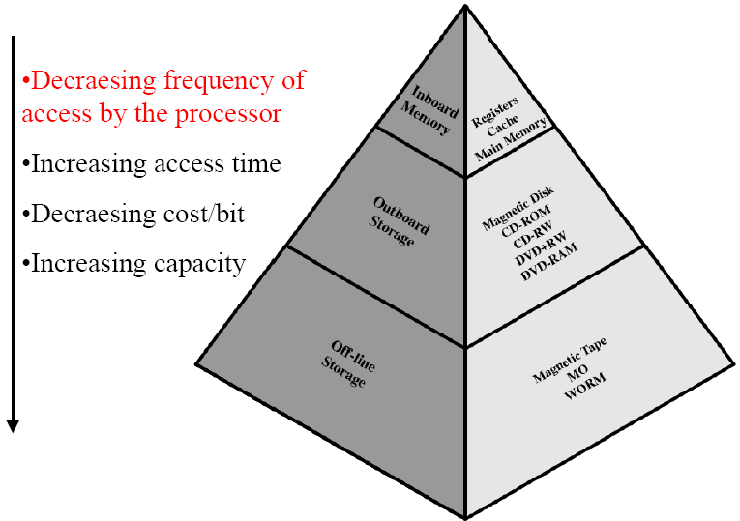

Soru 1-a : 20p Soru 1-b : 18p Soru 1-c : 17p Soru 2 : 45p

